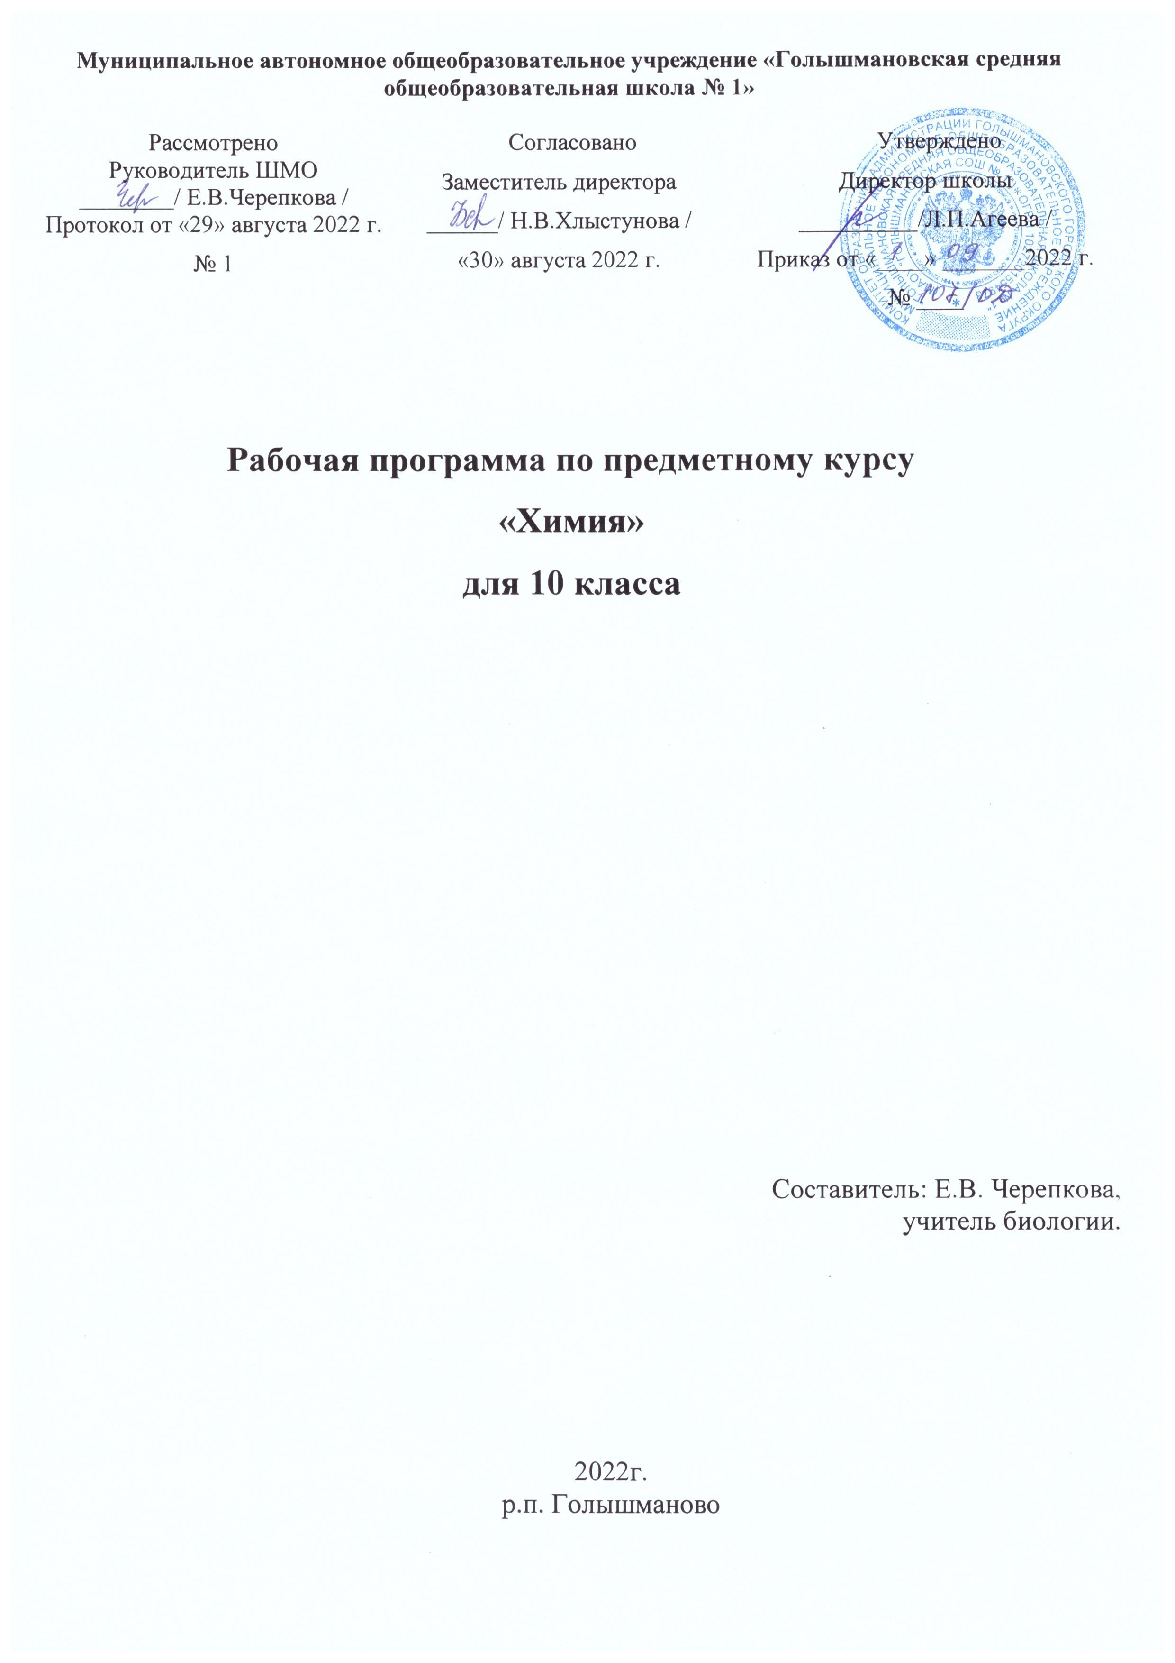

Пояснительная записка
Данный элективный курс предназначен для учащихся 10-х классов, изучающих химию на базовом уровне. Курс рассчитан на 34 часа. Введение данного курса предусматривает расширение базового курса по органической химии. В наше время происходит усиление химизации большинства сфер жизни человека, но успехи органической химии используются без осознания необходимости грамотного применения веществ и материалов. Изучение курса поможет учащимся раскрыть свойства широкого спектра веществ и материалов в связи с их использованием.
Основные цели курса:
помочь учащимся усвоить базовый курс органической химии;
расширение и углубление знаний об органических веществах;
развитие познавательного интереса и интеллектуальных способностей в процессе самостоятельного приобретения знаний с использованием различных источников, в том числе и компьютерных;
воспитание убеждённости в позитивной роли химии в жизни современного общества.
Задачи курса:
раскрыть более подробно содержание предмета органической химии;
показать практическое значение органических веществ для человека;
научить применять полученные знания и умения для безопасного использования органических веществ в быту, предупреждения явлений, наносящих вред здоровью человека.
раскрыть роль и перспективы химических знаний в решении экологических проблем
способствовать развитию способности к самостоятельной работе;
совершенствовать навыки и умения, необходимые в научно-исследовательской деятельности.
Отличительной особенностью курса является то, что его содержание сопряжено с основным курсом органической химии, развёртывается во времени параллельном ему. Это даёт возможность постоянно и последовательно увязывать учебный материал курса с основным курсом, а учащимся получать более прочные знания по предмету. Программа курса послужит для существенного углубления и расширения знаний по химии, необходимых для конкретизации основных вопросов органической химии и для общего развития учеников.
По окончании курса учащиеся должны знать:
классификацию органических соединений;
общие химические свойства гомологических рядов в зависимости от строения;
практическое значение отдельных представителей широко используемых в повседневной жизни, их составе, свойствах, способах применения;
способы безопасного обращения с горючими и токсичными веществами.
Уметь:
устанавливать структурно-логические связи между всеми классами органических веществ;
использовать приобретённые знания и умения в практической деятельности и повседневной жизни;
составлять уравнения реакций разных типов;
соблюдать экологические требования в практической деятельности и в повседневной жизни;
проводить самостоятельный поиск необходимой информации.
Содержание курса
Электронная и электронно-графическая формула атома углерода. Природа и особенности ковалентной связи. Валентные состояния атома углерода. Виды гибридизации. Принципы образования названий органических соединений. Классификация органических соединений. Функциональные группы. Структурная изомерия и её виды: углеродного скелета, изомерия положения, межклассовая изомерия. Геометрическая изомерия. Механизмы реакций в органической химии. Взаимное влияние в молекулах органических соединений. Типы реакций в органической химии.
Вывод молекулярных формул органических веществ по массовым долям, относительной плотности и продуктам сгорания. Строение, номенклатура, свойства углеводородов. Кислородсодержащие органические соединения: спирты, фенолы, альдегиды, кетоны, карбоновые кислоты. Сложные эфиры. Реакция этерификации. Жиры. Классификация углеводов. Роль в природе. Амины как азотсодержащие органические соединения. Генетическая связь между классами органических соединений.
Тематическое планирование
№ | Тема занятия | Кол-во часов | Дата |  |  | Форма  работы
 |  |  | план |  | факт
1 | Строение атома углерода. Валентное состояние атома углерода | 1 |  |  |  | лекция
2 | Основы номенклатуры органических соединений | 1 |  |  |  | лекция
3 | Классификация органических соединений | 1 |  |  |  | лекция
4 | Изомерия и ее виды | 1 |  |  |  | лекция
5 | Механизмы реакций в органической химии. Взаимное влияние в молекулах органических соединений | 1 |  |  |  | лекция
6-7 | Решение задач на нахождение МФ | 2 |  |  |  | семинар
8 | Алканы, алкены | 1 |  |  |  | урок-упражнение
9 | Алкадиены. Каучуки | 1 |  |  |  | лекция
10 | Химические свойства алкинов | 1 |  |  |  | семинар
11 | Циклоалканы. Арены | 1 |  |  |  | лекция
12 | Ориентирующее действие заместителей. Реакции по алкильному заместителю | 1 |  |  |  | лекция
13-15 | Обобщение по всем классам углеводородов | 3 |  |  |  | семинар
16-17 | Спирты, химические свойства, кислотные свойства спиртов | 2 |  |  |  | семинар
18 | Фенолы. Классификация фенолов, особые свойства | 1 |  |  |  | лекция
19 | Решение задач с участием спиртов и фенолов | 1 |  |  |  | урок-упражнение
20 | Альдегиды и кетоны. Качественные реакции на альдегиды | 1 |  |  |  | семинар
21 | Карбоновые карбоновые кислоты | 1 |  |  |  | лекция
22-23 | Генетическая связь углеводородов и кислородсодержащих органических веществ | 2 |  |  |  | семинар
24 | Сложные эфиры. Жиры. Воск | 1 |  |  |  | лекция
25 | Моносахариды и дисахариды | 1 |  |  |  | лекция
26 | Сравнение свойств полисахаридов | 1 |  |  |  | лекция
27 | Углеводы(обобщение) | 1 |  |  |  | семинар
28 | Состав и номенклатура аминов | 1 |  |  |  | семинар
29 | Свойства аминов | 1 |  |  |  | семинар
30-31 | Решение расчетных задач | 2 |  |  |  | урок-упражнение
32-33 | Обобщение по курсу «Органическая химия» | 2 |  |  |  | семинар
34 | Решение заданий ЕГЭ | 1 |  |  |  | семинар

